工会法人网上登记平台

用户操作手册

1系统访问
打开浏览器，输入访问网址：https://106.3.138.235/legal_card/index.html#/login?redirect=%2Findex 即可访问“中华全国总工会法人网上办证平台”。

2用户注册
用户点击页面上的注册按钮进行注册（之前旧系统注册过的用户仍需重新注册，已在该新系统注册过的用户可直接登录），如下图所示：
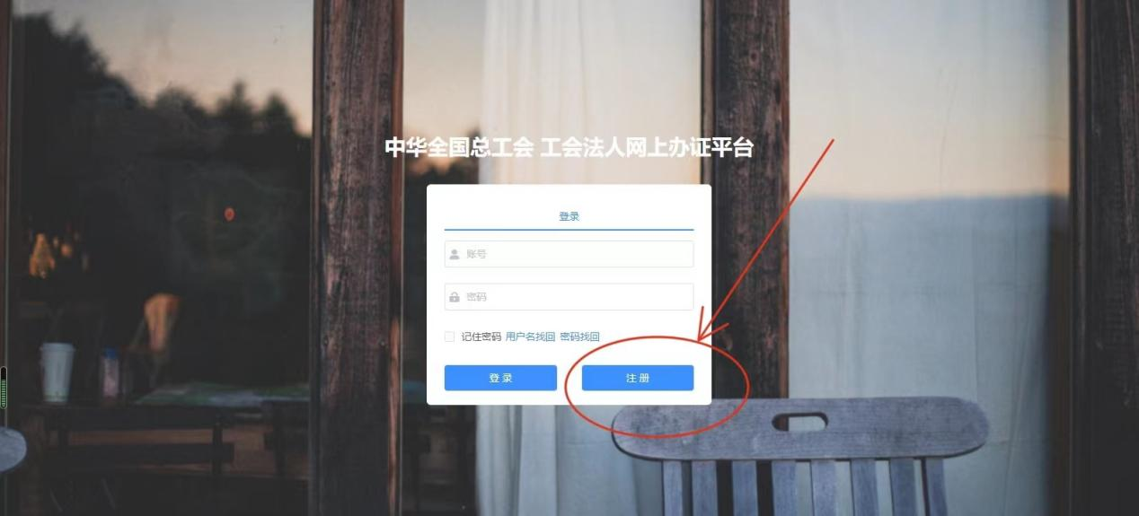

在注册页面按要求填写信息后，点击下方注册按钮完成注册，如下图所示：
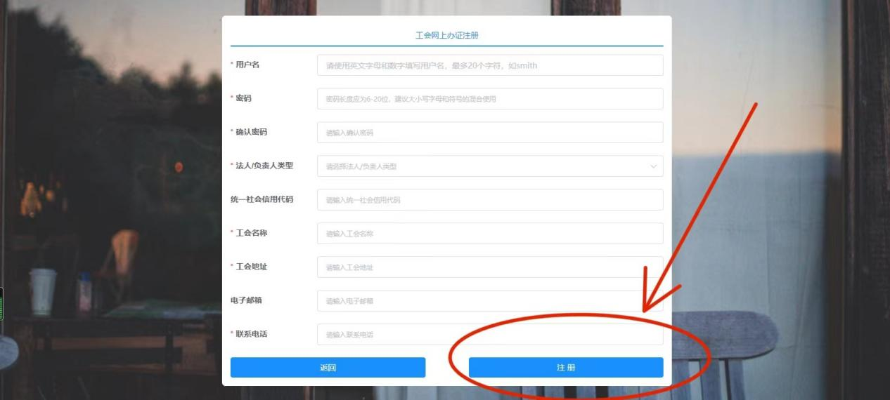
（如已办理过工会法人资格证书的工会组织，请务必填写完整统一社会信用代码及机构名称；其他的工会组织，按上述指示注册即可。提醒：统一社会信用代码中有MC的，记得大写；牢记登陆名称及登陆密码，以后办证均需先网上申办。）
注册成功会3秒后自动跳转到登录页面，输入已有的用户名和密码，点击登录按钮(用户名及密码输入正确才可以成功登录)，如下图所示：
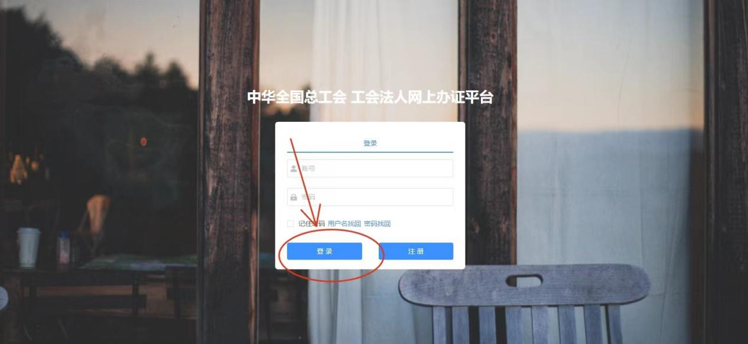

登录成功后，会跳转到首页页面，如下图所示：
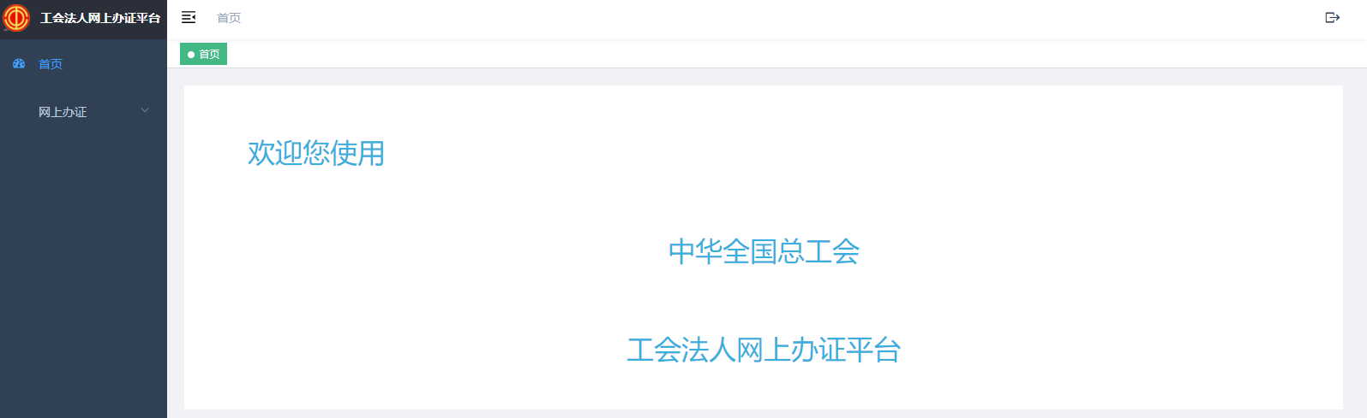

3业务申办

3.1网上申办
第一步：在左边点击“网上办证”。如第一次申领工会法人资格证书，点击“网上办证新增”；如需要变更、补证、注销，选择相应按钮即可。按要求填写对应信息后，在右下角处先点击“暂存”，再点击“下一步”。
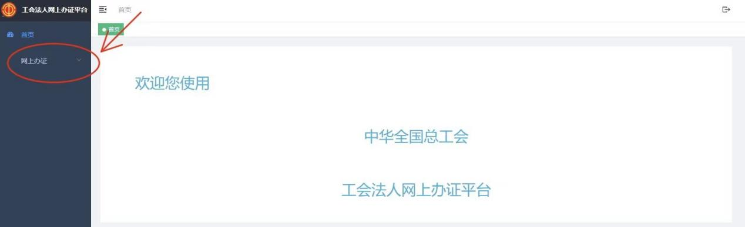
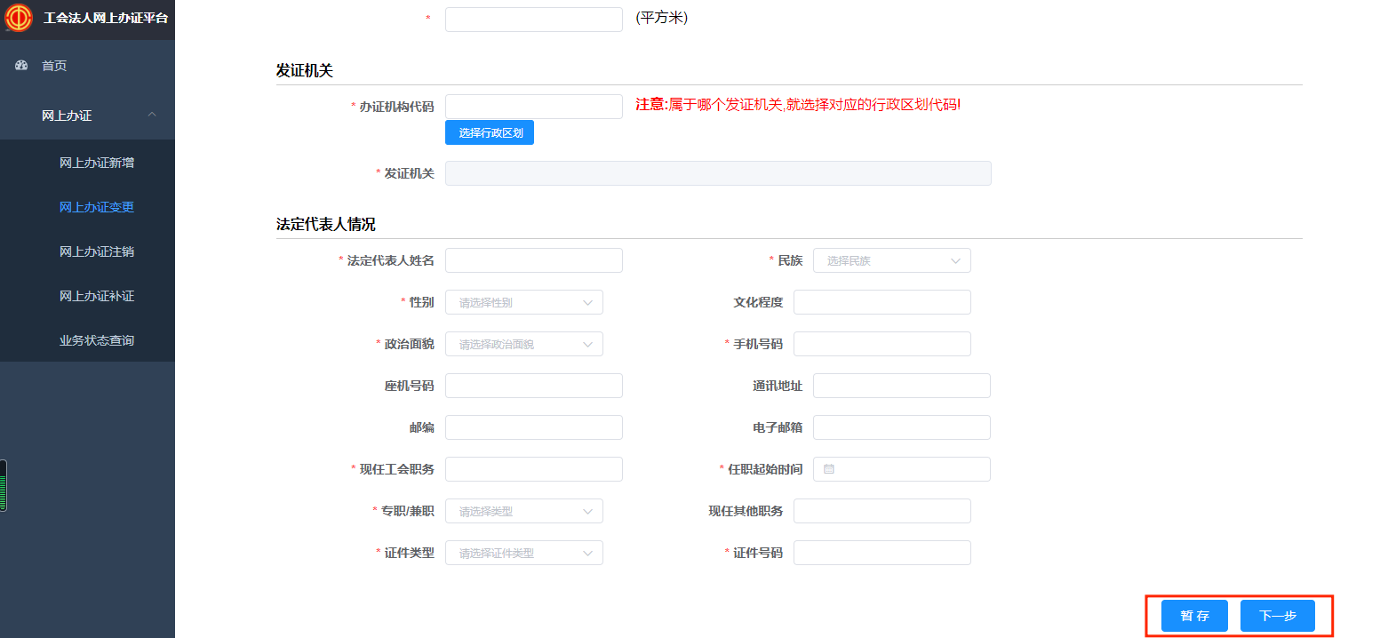
（特别提醒①：务必准确填写企业工会基本信息，发证机关无锡市总工会，赋码行政区划为320200；如果换届，请填写换届选举结果批复文号及日期；如果是届内变更工会主席等，请填写变更批复文号及日期。）
（特别提醒②：如果暂存出现问题，查看文档末解决方式。）

第二步：点击下方“打印”进行打印，再点击“下一步”。
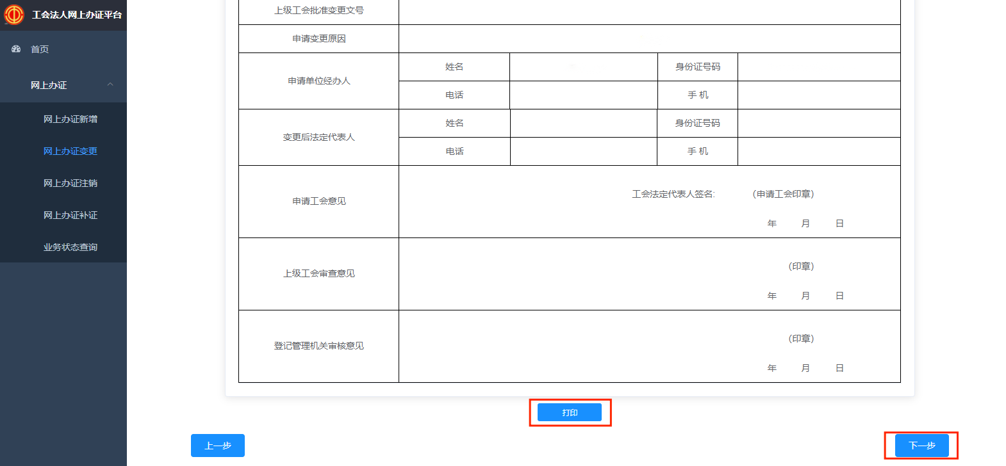

第三步：点击“点击上传”，再点击“下一步”。
（特别提醒：图片格式需为jpg，且大小不得超过1M。）

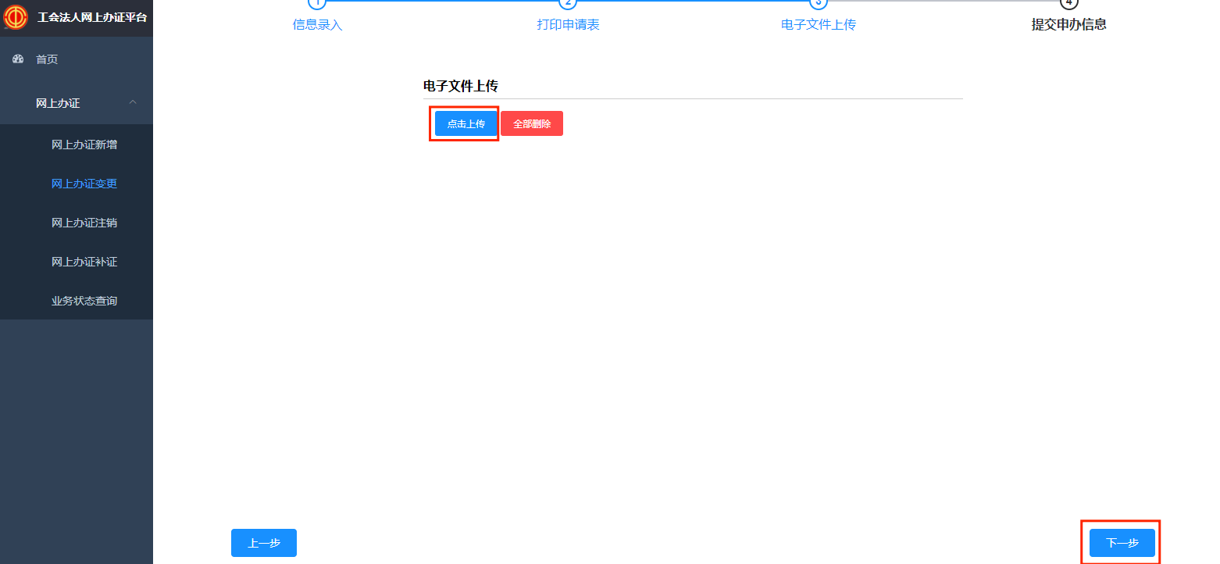
第四步：确认相关信息后点击“提交”。
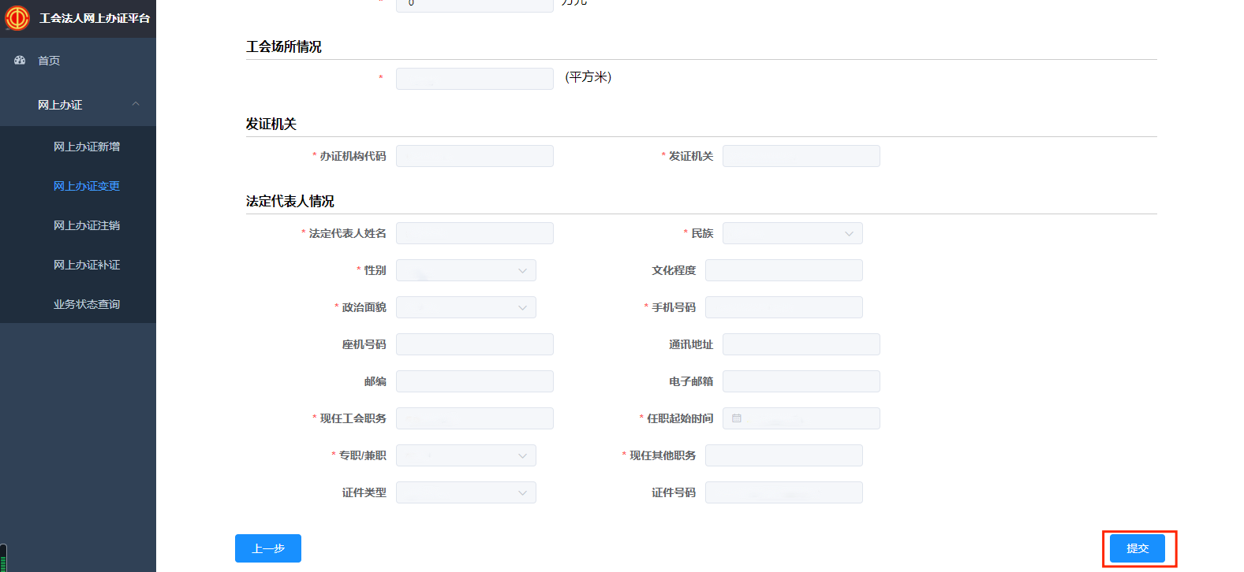

3.2业务状态
提交申请后，点击右侧“业务状态查询”，可查看业务详细信息。

【暂存可能出现的问题：
1.保存信息提示：request failed with status code 400；
处理方法：检查一下字段里面不要包含英文的中括号，可以是中文的【】。
2.保存信息提示：request failed with status code 403；
处理方法：退出系统，用以下两种方式访问：①从三合一地址进去，网址是https://frdj.acftu.org/legal_management/#/qgzgh。 ②从中华全国总工会官网，右侧往下拉，业务系统里第三个“工会法人数据库系统”进入。
3.保存信息提示：request failed with status code 500；
处理方法：退出系统，按以下步骤处理：①从三合一地址进去，网址是https://frdj.acftu.org/legal_management/#/qgzgh或从中华全国总工会官网，右侧往下拉，业务系统里第三个“工会法人数据库系统”进入。②规范填写字段项（特别是行政区划、邮政编码等字段不要填写空格、特殊字符）。】

